RESOLUÇÃO Nº 04, 27 de março de 2024.

Dispõe sobre aprovação de repasses de recursos **Emendas Parlamentares**

O Conselho Municipal de Assistência Social do município de Itanhaém, no uso da sua atribuição que é conferida pela Lei Nº 2.198, de 06 de dezembro de 1.995, que foi reorganizada pela Lei 3.655, de 27 de agosto de 2010 – Capítulo II da Competência no Artigo 4º - incisos abaixo descritos:

*“VII - apreciar e aprovar a proposta orçamentária dos recursos destinados às ações de assistência social, incluindo tanto os recursos próprios quanto os oriundos de outras esferas de Governo, a ser encaminhada ao Poder Legislativo;”*

*“VIII - estabelecer diretrizes, apreciar e aprovar os programas anuais e plurianuais de aplicação dos recursos do Fundo Municipal de Assistência Social - FMAS;”*

*“IX - acompanhar, avaliar e fiscalizar a gestão dos recursos, bem como os ganhos sociais e o desempenho dos programas e projetos aprovados na Política Municipal de Assistência Social;”*

Resolve:

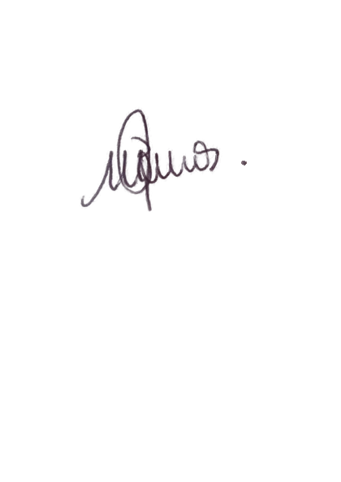Ao vigésimo sétimo dia do mês de março de dois mil e vinte quatro em reunião ordinária presencial, resolve aprovar o aceite de emendas parlamentares a ser recebido pelas organizações da sociedade civil **APAE- Associação de Pais e Amigos dos Excepcionais de Itanhaém,** valor R$ 150.000,00 custeio, da programação de nº 352210920240003 para Estruturação da Rede de Serviços do SUAS, da Deputada Federal Srª Rosana do Vale, “Projeto Crescer Juntos” **Instituto Bodeguita**, no valor de R$300.000,00 custeio, da programação 352210920240004; do deputado Srº Paulo Alexandre Barbosa **Associações União Caiçara, ADI-Associação de Dança de Itanhaém, Instituto Believe**, no valor de R$ 150.000,00, investimento, da programação nº 352210920240005 do, sendo desta o valor de R$ 50.000,00 de repasse por organização.

Margareth Lourdes de Barros

Presidente CMAS